**OFÍCIO**

Ofício nº {of1}/2025

Ref. BO {bo}

Ouro Verde/SP, 29 de dezembro de 2024.

Ilmo Senhor Diretor:

Pelo presente encaminho a Vossa Senhoria **{nome}**, RG **{rg}**, o qual **foi** preso em razão do cumprimento de {tipo} nesta data, conforme documentação anexa.

Atenciosamente,

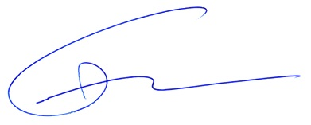

RAIMUNDO FARIAS DE OLIVEIRA

Delegado de Polícia

**AO(À)**

**ILMO(A) SENHOR(A) DIRETOR(A)**

**CENTRO DE RESSOCIALIZAÇÃO PENITENCIÁRIA**

**PRESIDENTE PRUDENTE/SP**